Émission Il était une fois des Lorrains
https://www.francebleu.fr/emissions/il-etait-une-fois-des-lorrains/directrice-artistique-de-sa-maison-de-parfum-elle-quitte-strasbourg-pour-s-installer-dans-le-petit-village-de-lusse-3512953

Directrice artistique de sa maison de parfum, elle s'installe dans les Vosges, dans le petit village de Lusse
Écouter (6 min)
Partager
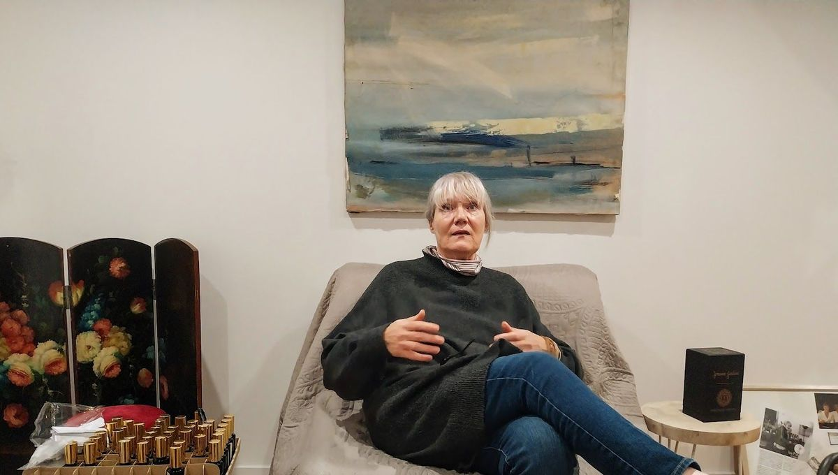

Véronique Lorre
Diffusé le
Publié le
Dans ce petit village du sud des Vosges, Isabelle créatrice de parfum, héritière d'une longue tradition familiale, nous reçoit dans son atelier. Il y a dans son portrait, pour "Il était une fois des lorrains", des fragrances et de l'audace. Concevoir des parfums est un vrai métier d'artiste.
L'histoire de cette créatrice de parfum est avant tout une histoire de famille. "Ma grand-mère travaillait avec les plantes, elle créait ses parfums, elle créait tout. Ma mère, de façon identique, m’a transmise cet amour", raconte-t-elle. Dès son plus jeune âge, elle est tombée dans cet univers olfactif, un milieu où la créativité prime avant même la science. "Le parfum, c'est une question de créativité, il faut être né avec quelque chose en plus", ajoute-t-elle.Pour elle, chaque parfum est une œuvre d'art, une histoire à raconter. Ses créations s’inspirent de nombreux éléments, qu’il s’agisse d’un tableau, d’un paysage, ou même de personnes qu’elle rencontre. Un exemple marquant ? "J’ai créé un parfum en hommage à Mimille, la personne qui m’a accueillie à Lusse. Quand il est décédé, j’ai créé un parfum avec l’odeur des champs, de l’eau, et de cette vieille eau de Cologne que portaient les anciens", raconte-t-elle.

"J’ai toujours adoré les Vosges"
Après des années à Strasbourg, la créatrice de la maison Serena Galini a décidé de quitter la ville pour s'installer à Lusse, dans les Vosges, où elle a acheté une maison à rénover. Une décision prise après un profond besoin de couper avec la ville et de se reconnecter à la nature. "J’ai toujours adoré les Vosges" raconte-t-elle.
C'est dans ce cadre qu’elle reçoit ceux et celles qui cherchent un parfum sur mesure et une expérience olfactive unique.

